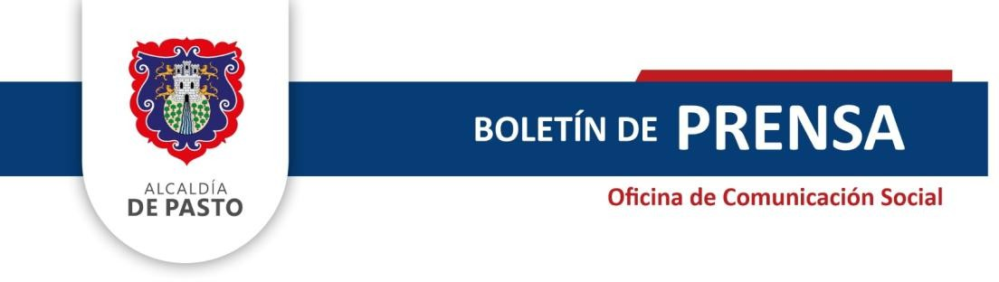



San Juan de Pasto, 03 de octubre de 2025
Boletín de prensa No.358

El Centro Vida de La Josefina es una realidad y beneficiará a 500 adultos mayores de la Comuna 12 de Pasto
Con una inversión de aproximadamente $2.675 millones, la Alcaldía de Pasto, a través de la Secretaría de Bienestar Social, inauguró el Centro Vida de La Josefina el cual beneficiará a 500 adultos mayores de la Comuna 12 del municipio. Este proyecto presentó dificultades administrativas y financieras para su culminación, pero gracias a la gestión del alcalde Nicolás Toro Muñoz ya es una realidad y entrará en funcionamiento en favor de la comunidad de este sector.
"Recibimos una serie de inconvenientes en este proyecto, pero ya los resolvimos. Avanzaremos con los elementos de dotación que ya conseguiremos. Este era un anhelo de toda la comunidad y no había en este sector, hoy ya tienen un espacio para la atención integral", señaló el alcalde de Pasto, Nicolás Toro.
Por su parte, la secretaria de Bienestar Social, Catalina Zambrano, indicó que este espacio contará con los servicios de talleres socio culturales, de música, danzas, atención jurídica y psicosocial que son necesarios para los adultos mayores. Adicionalmente, la funcionaria precisó que las personas mayores a 54 años con Sisben A hasta C3 podrán disfrutar de este Centro Vida.
"Agradecemos al alcalde Nicolás Toro por hacer una realidad este sueño. Este tipo de espacios son importantes porque aprendemos habilidades y disminuimos el estrés. Esperamos que siempre nos apoyen y sigan adelante con este nuevo proceso", concluyó la beneficiaria Marlene Tutistar.
Con estas obras, la Alcaldía de Pasto ratifica su compromiso social en favor
de todos los adultos mayores del municipio.

